Іонообмінні реакції, водневий показник , 3 бали.
- Чому дорівнює pH у водному розчині мурашиної кислоти (НСООН), якщо α=0,3, $К_{д}$=1,8${∙10}^{-4}$
- Написати рівняння реакції у молекулярному та іонному вигляді (повному та короткому):
а) CuCl₂ + NaOH = … б) Na2S + HCl = ….
в)FeSO4 + Na2S = ….
Сильні та слабкі електроліти, 2 бали
І варіант
- Обчисліть активні концентрації іонів в 0,03 М розчині CaCl₂.
- Чи утворюється осад аргентум сульфату, якщо до 0,02 М розчину аргентум нітрату додати рівний об’єм 0,1 Н розчину сульфатної кислоти?
ІІ варіант
- Обчислити наближене значення активності іонів К⁺ і SO₄²⁻ в 0,01М
- Чи випаде в осад плюмбум (ІІ) сульфат, якщо до 1 л розчину сульфатної кислоти з концентрацією 0,001 моль/л додати сполуку Pb(NO₃)₂, з концентрацією 0,0002 моль/л?

Окисно-відновні реакції та напрямок їх перебігу, 5 балів
Користуючись правилом електронного балансу урівняти реакцію, вказати окисник та відновник, тип реакції та можливість і напрямок її перебігу. (зробити одне рівняння на вибір)
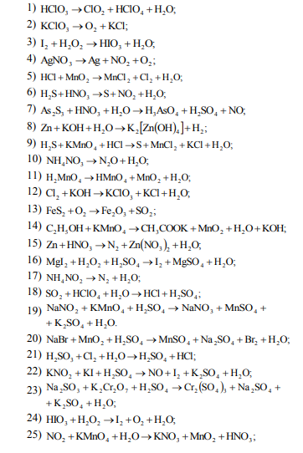
Комплексні сполуки, 4 бали. (один варіант на вибір)
Варіант 1
- Який комплексний йон більш стійкий та у скільки: [Ag(NH₃)₂]⁺ чи [Ag(NO₂)₂]⁻? Запишіть вираз констант нестійкості, їх значення та розрахунок.
- Знайти концентрацію йонів Pd²⁺ в 0,4 М розчині Na₂[PdCl₄].
- Напишіть формули таких комплексних сполук:
- тетраамінкарбонатокобальт (ІІІ) нітрат;
- гексааміннікель (ІІ) хлорид;
- діакватетрааміннікель (ІІ) нітрат;
- пентаамінтіоціанатокобальт (ІІІ) нітрат
Варіант 2
- Знайти концентрацію йонів Fe³⁺ в 0,6 М розчині K₃[FeF₆].
- Який комплексний йон більш стійкий та у скільки: [FeF₆]³⁻ чи [Fe(SCN)₃]? Запишіть вираз констант нестійкості, їх значення та розрахунок.
- Напишіть формули таких комплексних сполук:
- аквапентаамініридій (ІІІ) іодид;
- барій діамінтетратіоціанатохромат (ІІІ);
- амоній дигідроксотетрахлороплатинат (ІV);
- натрій гексаціанохромат (ІІІ);
Гравіметричний аналіз, 6 балів,Google-test гравіметричний аналіз, у розділі тестів на освітньому порталі. Сума балів за всі самостійні роботи становить 20 балів. Це КМР 2
Виконані завдання надсилати на пошту, крім останнього тесту.

